|  |  |
| --- | --- |
| SỞ GIÁO DỤC – ĐÀO TẠO TPHCM  **TRƯỜNG TH, THCS, THPT VIỆT ÚC**  (*Đề thi có 01 trang*) | **ĐỀ KIỂM TRA HỌC KỲ II – NĂM HỌC 2014-2015**  **Môn: VẬT LÝ 11**  *Thời gian làm bài: 45 phút* |

**Câu 1: (1,0 đ)**

Định nghĩa hiện tượng tự cảm.

**Câu 2: (1,5 đ)**

Định nghĩa hiện tượng khúc xạ ánh sáng. Phát biểu nội dung định luật khúc xạ ánh sáng.

**Câu 3: (1 đ)**

Định nghĩa phản xạ toàn phần. Nêu điều kiện để có phản xạ toàn phần.

**Câu 4: (2 đ)**

Một tia sáng từ không khí gặp khối thủy tinh có chiết suất $\sqrt{3}$ với góc tới 600.

1. Tính góc khúc xạ. Vẽ hình.
2. Tính góc lệch giữa tia tới và tia khúc xạ.

**Câu 5: (1 đ)**

Cho chiết suất của nước là 4/3 và của thủy tinh là 1,5. Tìm điều kiện để có hiện tượng phản xạ toàn phần.

**Câu 6: (3,5 đ):**

Một thấu kính hội tụ (L) có tiêu cự 20 cm.

1. Tính độ tụ của thấu kính.
2. Vật AB đặt vuông góc với trục chính với thấu kính (L) và cách thấu kính 30 cm. Xác định tính chất, vị trí và độ phóng đại ảnh. Vẽ hình.
3. Dịch chuyển vật lại gần thấu kính 20 cm. Xác định vị trí mới của ảnh. Vẽ hình.

**→ HẾT ←**

**ĐÁP ÁN VẬT LÝ 11**

**Câu 1: (1,0đ)**

* Hiện tượng tự cảm là hiện tượng cảm ứng điện từ xảy ra trong một mạch có dòng điện mà sự biến thiên của từ thông qua mạch được gây ra bởi sự biến thiên của cường độ dòng điện trong mạch. 1,0đ

**Câu 2: (1,5đ)**

* Khúc xạ ánh sáng là hiện tượng lệch phương (gãy) của các tia sáng khi truyền xiên góc qua mặt phân cách giữa hai môi trường trong suốt khác nhau. 0,5đ

**\* Định luật khúc xạ ánh sáng**

+ Tia khúc xạ nằm trong mặt phẳng tới (tạo bởi tia tới và pháp tuyến) và ở phía bên kia pháp tuyến so với tia tới. 0,5đ

+ Với hai môi trường trong suốt nhất định, tỉ số giữa sin góc tới (sini) và sin góc khúc xạ (sinr) luôn luôn không đổi:

=hằng số 0,5đ

**Câu 3: (1đ)**

Phản xạ toàn phần là hiện tượng phản xạ toàn bộ tia sáng tới, xảy ra ở mặt phân cách giữa hai môi trường trong suốt. 0,5đ

**\* Điều kiện để có phản xạ toàn phần**

+ Anh sáng truyền từ một môi trường tới một môi trường chiết quang kém hơn. 0,25đ

+ i ≥ igh. 0,25đ

**Câu 4: (2đ)**

**a.**

$n_{1}.sini=n_{2}sinr$ 0,5đ

$sinr=\frac{n_{1}.sini}{n_{2}}=\frac{1.sin{60}^{0}}{\sqrt{3}}=\frac{1}{2}$ 0,25đ

$⇒r={30}^{0}$ 0,25đ

Hình vẽ 0,5đ

b.

$D=\left|i-r\right|={30}^{0}$ 0,5đ

**Câu 5: (1đ)**

Điều kiện:

+ Ánh sáng phải đi từ thủy tinh sang nước. 0,5đ

+ 0,25đ

Với $sini_{gh}=\frac{n_{2}}{n_{1}}=\frac{4∕3}{1,5}$

$⇒i_{gh}={62,7}^{0}$ 0,25đ

**Câu 6: (3,5đ):**

a. $D=\frac{1}{f}=\frac{1}{0,2}=5dp.$ 0,5đ

b. d=30cm.

Ta có: $\frac{1}{f}=\frac{1}{d}+\frac{1}{d'}$ 0,25đ

$⟹d^{'}=\frac{d.f}{d-f}=\frac{30.20}{30-20}=60cm.$ 0,25đ

$d^{'}>0:$ Ảnh thu được là ảnh thật. 0,25đ

Ảnh cách thấu kính 60cm.

Độ phóng đại ảnh:

$k=-\frac{d^{'}}{d}=-\frac{60}{30}=-2$ 0, 5đ

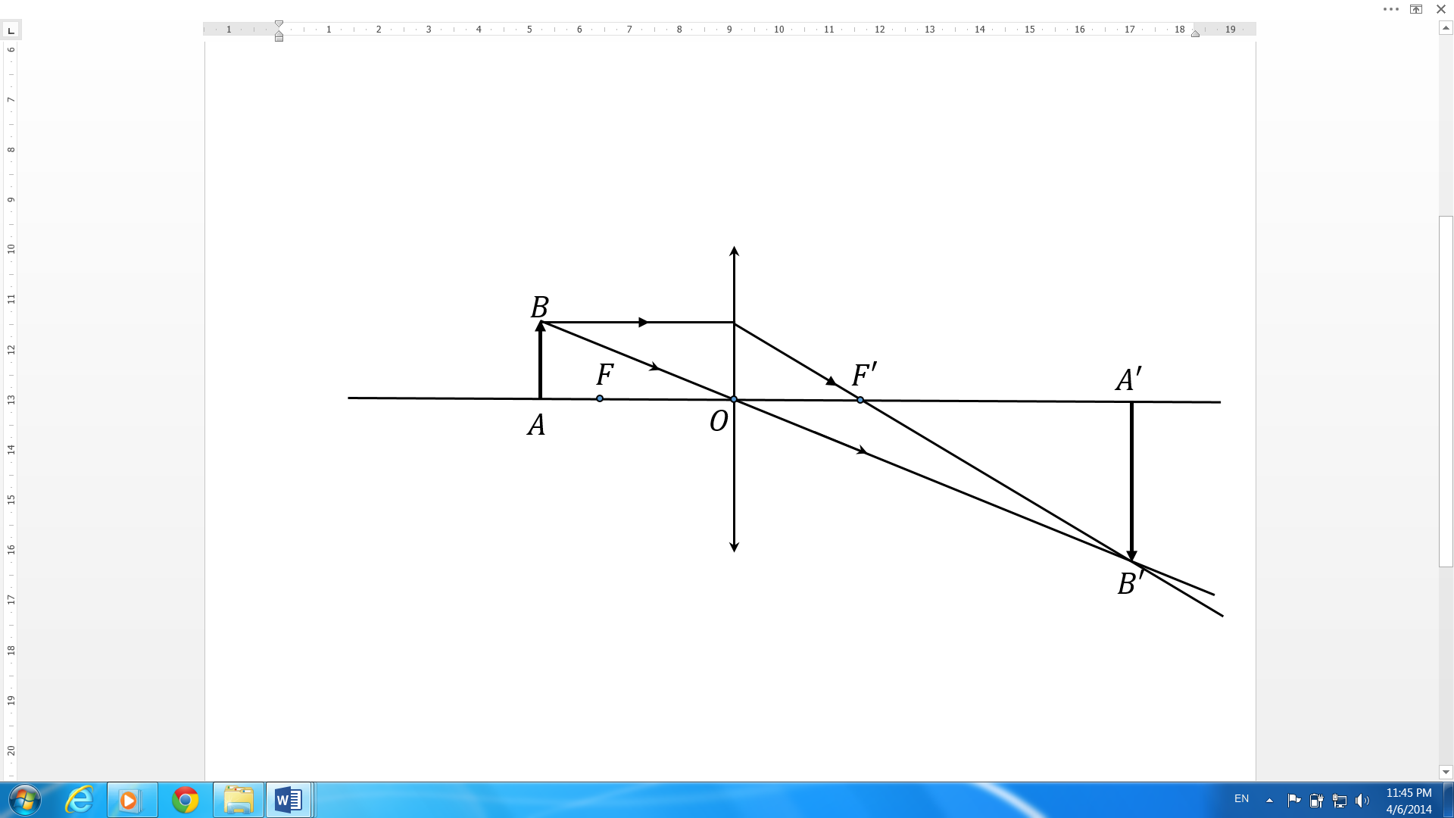

0.75đ

c. $d_{1}=d-20=10cm$

Ta có:

$\frac{1}{f}=\frac{1}{d_{1}}+\frac{1}{d_{1}'}$

$⇒\frac{1}{d_{1}^{'}}=\frac{1}{f}-\frac{1}{d_{1}}=\frac{1}{20}-\frac{1}{10}=-\frac{1}{20}$

$⟹d_{1}^{'}=-20cm$

Vậy ảnh mới cách thấu kính 20cm 0,5đ

Vẽ hình đúng 0,5đ